Informazioni Stampa – Novità Prodotti Estate 2013

SPESSORE, PROFONDITÀ E VOLUME CON I PENNARELLI AD INCHIOSTRO DI CHINA STAEDTLER® PIGMENT LINER 308

Strumenti indispensabili per il disegno tecnico e artistico, sono anche il modo migliore per imparare ad inchiostrare e cimentarsi con fumetti e Manga.

L’inchiostratura è molto più di un semplice ripassare un disegno a matita per coloro che si cimentano con il disegno di fumetti e Manga. Bisogna fare in modo di dare spessore, profondità e volume e questo si ottiene solo con molta pratica. Gli strumenti tradizionali per inchiostrare sono generalmente pennini e pennelli che rendono però la realizzazione particolarmente impegnativa. Oltre a questi, da qualche anno si trovano in commercio anche pennarelli ad inchiostro di china studiati appositamente.

STAEDTLER pigment liner 308 è un pennarello a punta sintetica calibrata con inchiostro speciale pigmentato resistente alla luce e disponibile in 9 larghezze di tratto (0,05 - 0,1 - 0,2 - 0,3 0,4 - 0,5 - 0,6 - 0,7 - 0,8) che lo rendono ideale per scrittura, schizzi, ritratti, disegno artistico, tecnico e illustrazioni.

Caratteristiche: inchiostro pigmentato nero intenso resistente alla luce e all’acqua, cancellabile su carta da lucido. Può rimanere fino a 18 ore senza cappuccio e non seccare. Fusto rotondo, diametro 9 mm. Punta metallica ad ago, particolarmente adatta per l’utilizzo con righe e squadre. Lunghezza di scrittura testata fino a 1.200 metri.

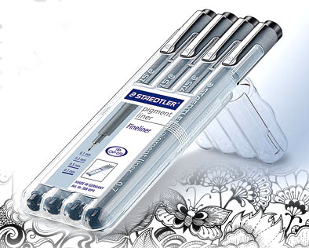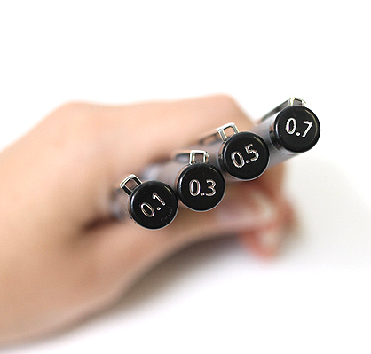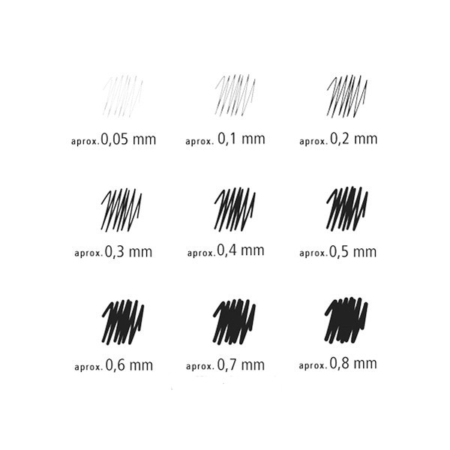

Disponibili in cartoleria, sia singolarmente che nella pratica confezione da 4 tratti: 0,1 – 0,3 – 0,5 – 0,7
Prezzo al pubblico 2,90 € (IVA incl.)
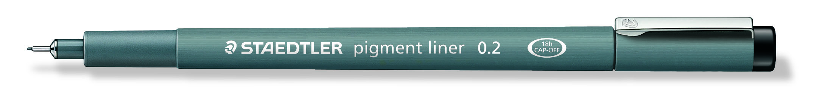

Per ulteriori informazioni scrivere a: g.pasini@tml-comunicazione.it o a.geith@tml-comunicazione.it
TML comunicazione - Ufficio Stampa STAEDTLER Italia – Tel. 02 86454812

